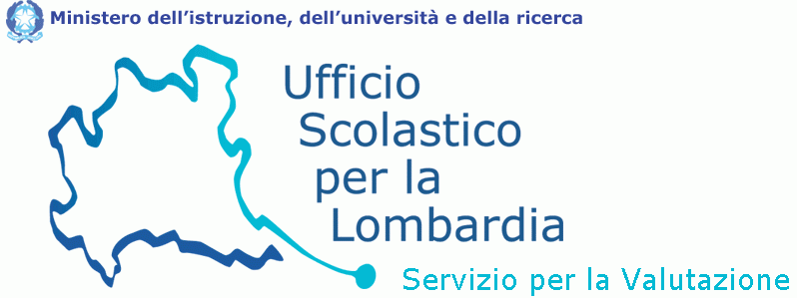

Tavernola 23 – 25 settembre 2008

III Modulo

L’organizzazione della valutazione per lo sviluppo della conoscenza: tutti approdano alle competenze di base e ricevono un’offerta d’attività di recupero per il riequilibrio e di occasioni per il perseguimento di eccellenza
23 settembre
ore 15
Contestualizzazione del Seminario residenziale – III modulo di ForUVa: esiti attesi e piano di lavoro (AnnaMaria Gilberti)
ore 15,30
- Monitoraggio sullo stato di attestazione dei traguardi di competenza alla fine della scuola primaria e di fine primo ciclo (Laura Angelini)
- Monitoraggio sulla prova nazionale (Laura Angelini)

Proiezione del filmato dossier “ La valutazione tra debiti e recuperi”
- Monitoraggio corsi di recupero (Rita Peracchini)

Presentazione di sintesi dei prodotti dei filoni di lavoro in base ai compiti estivi (a cura dei referenti dei gruppi) con commenti “a specchio” da parte di esperti

- Sviluppo traguardi fine scuola primaria
- Sviluppo traguardi fine primo ciclo
- Sviluppo traguardi fine biennio
- Sviluppo traguardi fine triennio
ore 19,00
termine lavori della prima giornata
ore 21,30
Il teatro racconta la scienza: video dello spettacolo “Matematica in cucina”
24 settembre
ore 9
La valutazione delle competenze logico linguistiche e logico scientifiche per gli alunni diversamente abili: presentazione del CD (Eraldo Bonavitacola – Daniela Lazzaroni – Anna Magi)
ore 10,30
Ipotesi di utilizzo e di divulgazione del CD
ore 11
Valutazione della relazione tra insegnamento e apprendimento degli studenti: stato della ricerca in atto (Emilio Molinari)
ore 12
Costituzione dei gruppi di lavoro:
- Valutazione della relazione tra insegnamenti ed apprendimenti
- La valutazione tra debiti e recuperi
- Costruzione di prove di valutazione dei traguardi di competenze precedentemente prefigurati per la scuola primaria
- Costruzione di prove di valutazione dei traguardi di competenze precedentemente prefigurati per la fine del primo ciclo
- Costruzione di prove di valutazione delle competenze precedentemente prefigurate per la fine biennio/ fine secondo ciclo
ore 13,15
Intervallo per il pranzo
ore 14,45
Lavoro di produzione nei gruppi
ore 18,30
Termine dei lavori della giornata
25 settembre
ore 9
Proseguimento dei lavori di produzione
Attivazione del gruppo di lavoro dei DS:
Avvio di una progettazione comune per il patto di corresponsabilità a partire da un’offerta formativa trasparente e valutata nel progetto e nella realizzazione (Anna Corbi)
ore 13,15
Intervallo per il pranzo
ore 14,15
Intergruppo: confronto sui punto di forza e di criticità evidenziati dai gruppi
Ipotesi di proseguimento dello scambio di produzione nell’ambito del forum (AnnaMaria Gilberti e tutta l’equipe)
ore 16,30
Termine del seminario

Equipe di ForUVa presente: Roberta Angeleri, Laura Angelini, Daniela Bertocchi,
Eraldo Bonavitacola, Anna Corbi, AnnaMaria Gilberti, Daniela Lazzaroni, Annamaria Magi,
Teresa Manfredi, Emilio Molinari, Rita Peracchini, Anna Riva, Giuseppe Scuteri, Agata Silletti, Franco Tornaghi, Fabio Trazza

